Contenido

1. Autores del trabajo, planificación y entrega

1.1 Autores

1.2 Planificación

1.3 Entrega

2. Requisitos del prototipo a implementar

2.1 Requisitos funcionales

2.2 Otros requisitos

3. Criterios de comparación en la implementación

3.1 Criterio 1: Nombre del criterio

3.2 Criterio 2: Nombre del criterio

3.3 Criterio 3: Nombre del criterio

3.4 Criterio 4: Nombre del criterio

3.5 Criterio 5: Nombre del criterio

3.6 Criterio 6: Nombre del criterio

3.7 Criterio 7: Nombre del criterio

3.8 Criterio 8: Nombre del criterio

3.9 Criterio 9: Nombre del criterio

3.10 Criterio 10: Nombre del criterio

3.11 Criterio 11: Nombre del criterio

3.12 Criterio 12: Nombre del criterio

3.13 Criterio 13: Nombre del criterio

3.14 Criterio 14: Nombre del criterio

3.N Criterio N: Nombre del criterio

4. Proyecto de implementación de un prototipo del sistema utilizando la tecnología A

4.1 Documentación de diseño

4.2 Documentación de construcción

4.3 Documentación de pruebas

4.4 Documentación de instalación

4.5 Manual de usuario

5. Proyecto de implementación de un prototipo del sistema utilizando la tecnología B

5.1 Documentación de diseño

5.2 Documentación de construcción

5.3 Documentación de pruebas

5.4 Documentación de instalación

5.5 Manual de usuario

6. Comparación de las dos implementaciones

6.1 Evaluación de los criterios en la implementación usando la tecnología A

6.2 Evaluación de los criterios en la implementación usando la tecnología B

7. Comparación de la implementación de las tecnologías

8. Conclusiones

# 1. Autores del trabajo, planificación y entrega

## 1.1 Autores

Somos el Grupo 4 de turno de mañana y a continuación los nombres de los miembros del grupo:

Miembro 1: “MiroslavaGenkova” - Miroslava Genkova Petrova (coordinadora del grupo)

Miembro 2: “NattdelaFuente” - Natalia de la Fuente

Miembro 3: “DianaLO7” - Diana Limaylla Orrego

Miembro 4: “lauralorenzo” - Laura Lorenzo

miembro 5: “andresrsanchez” - Andrés Rodríguez Sánchez

## 1.2 Planificación

Este es el enlace a la planificación del trabajo utilizando la herramienta online GanttPro: <https://app.ganttpro.com/shared/token/bd879f0aaa61620ccf374f7f851b7dec73544d87576c90827f3b8ebf9f20dddb>

Todos los miembros del grupo tienen como mínimo 45 horas de trabajo asignados.

## 1.3 Entrega

Este es el enlace al repositorio en GitHub creado para el trabajo: <https://github.com/MiroslavaGenkova/TG3.git>

En dicho repositorio se encuentran los siguientes archivos en la rama master:

* Informe del trabajo: TG3_final.docx
* Presentación del trabajo: TG3_final.pptx
* Prototipos obtenidos implementando cada una de las tecnologías (deben incluir el código fuente y todos los archivos necesarios para la instalación y uso de cada prototipo):
  + PrototipoTecnologiaA_final.zip (o .rar)
  + PrototipoTecnologiaB_final.zip (o .rar).

# 2. Requisitos del prototipo a implementar

El objetivo del proyecto es comparar la implementación de un mismo prototipo de sistema utilizando dos tecnologías diferentes (A y B).

Es importante cumplimentar este apartado antes de empezar a implementar el prototipo de cada tecnología, porque ambos prototipos deben cumplir los requisitos que se establezcan en este apartado. Si se van a crear dos equipos de trabajo, uno para cada prototipo, el contenido de este apartado es lo que han de compartir ambos equipos como punto de partida.

Cuanto más detallados sean los requisitos, mayor será la precisión en la comparación que se realizará al final del trabajo. Se trata de conseguir dos prototipos con igual funcionalidad, pero utilizando diferentes tecnologías.

Se puede dar libertad a los equipos de desarrollo en cuanto al diseño, pero la funcionalidad debe ser lo más parecida posible. Por ejemplo, no es necesario que los colores utilizados en las pantallas sean exactamente los mismos en ambos prototipos, a no ser que los miembros del grupo lo hayan decidido así, en cuyo caso, esos detalles de colores deben incluirse en el catálogo de requisitos, para que ambos equipos los cumplan.

## 2.1 Requisitos funcionales

Los requisitos funcionales deben ser los mismos para las dos implementaciones.

En la siguiente tabla se indicará el catálogo de requisitos funcionales del sistema.

|  |  |
| --- | --- |
| **REQ.** | **DESCRIPCIÓN** |
| RF01 | Buscador en el contenido de la página |
| RF02 | Menú de trabajos |
| RF03 | Mostrar los trabajos |
| RF04 | Permitir que el texto deseado se puede poner en negrita |
| RF05 | Permitir que el texto deseado se puede poner en diferente color |
| RF06 | Organizar por temas los trabajos |
| RF07 | Descargar trabajos |
| RF08 | Manejo de diferentes roles de usuario |
| RF09 | Incluir funcionalidad “Leer Más” |
| RF10 | Estrategias de navegación para ayudar al visitante a encontrar el contenido que necesite |
| RF11 | Permitir envío de comentarios y sugerencias por parte de los visitantes. |
| RF12 | Permitir la subida de hojas de estilos para modificar el diseño del portal web. |
| RF13 | Debe contar con extensiones para incluir nuevas funcionalidades o plug-ins. |
| RF14 | Proporcionar un servicio de mensajería para alertas vía correo electrónico. |
| RF15 | Permitir la eliminación de las publicaciones. |
| RF16 | Permitir la actualización de noticias. |
| RF17 | Zona de administración desde la cual los administradores puedan publicar, gestionar y administrar el contenido. |

## 2.2 Otros requisitos

Se pueden incluir aquí otros requisitos para el prototipo que no puedan considerarse como funcionales. Por ejemplo, requisitos de datos, de seguridad, de interfaz de usuario, de rendimientos, etc.

Se puede dejar libertad

En la siguiente tabla se indicará el catálogo de requisitos no funcionales del sistema.

|  |  |
| --- | --- |
| **REQ.** | **DESCRIPCIÓN** |
| R01 | Los colores deben ser los mismos en los dos CMS |
| R02 | Deben de tener contraseñas seguras |
| R03 | Deben de tener las últimas actualizaciones de seguridad |
| R04 | Ninguna página debe de tardar más de 2 segundos a cargar |
| R05 | Deben de funcionar en todos los navegadores modernos |
| R06 | Que el sistema sea mantenible, es decir, fácil de modificar |
| R07 | Debe de funcionar en Windows y Mac |
| R08 | Renombrar al usuario “admin” |
| R09 | Nombrado correcto de los módulos de posición (footer-left, footer-middle etc) |
| R10 | No usar sitios web “Third-Party” |
| R11 | Evitar la sobreescritura de “templates” |
| R13 | Los datos de contacto deben de mostrarse en el pie de página de la web. |
| R14 | Las secciones (inicio, noticias, contacto…) deben mostrarse en la parte superior izquierda, debajo de la cabecera. |
| R15 | La cabecera debe tener las siguientes dimensiones: 780 × 165 mm. |
| R16 | Todas las posiciones de las secciones deben venir definidas en la Hoja de Estilo. |
| R17 | Los menús deben mostrarse en la parte derecha. |
| R18 | Palabras clave que enlacen a contenidos. |
| R19 | Fecha y hora en la parte superior de la cabecera. |

# 3. Criterios de comparación en la implementación

En el trabajo TG2 se definieron criterios de comparación de las dos tecnologías a nivel teórico.

En este trabajo hay que definir criterios para la comparación de la implementación de las tecnologías en la construcción del prototipo de sistema de ejemplo, cuyos requisitos son los establecidos en el apartado 2.

Se trata de criterios del tipo” “horas empleadas en el desarrollo del sistema”, “velocidad de funcionamiento del sistema”, “recursos necesarios”, etc.

## 3.1 Criterio 1: Nombre del criterio

Por cada criterio hay que indicar el nombre, una breve descripción, y el tipo de valor a asignar al criterio.

Por ejemplo, si se comparan dos herramientas CASE realizar el diseño UML de un mismo sistema, un criterio podría ser:

*Nombre del criterio: Tiempo de creación del diagrama de clases del sistema.*

*Descripción: Horas invertidas en la creación del diagrama de clases utilizando el editor de la herramienta.*

*Tipo de valor: Numérico (horas).*

## 3.2 Criterio 2: Nombre del criterio

## 3.3 Criterio 3: Nombre del criterio

## 3.4 Criterio 4: Nombre del criterio

## 3.5 Criterio 5: Nombre del criterio

## 3.6 Criterio 6: Nombre del criterio

## 3.7 Criterio 7: Nombre del criterio

## 3.8 Criterio 8: Nombre del criterio

## 3.9 Criterio 9: Nombre del criterio

## 3.10 Criterio 10: Nombre del criterio

## 3.11 Criterio 11: Nombre del criterio

## 3.12 Criterio 12: Nombre del criterio

## 3.13 Criterio 13: Nombre del criterio

## 3.14 Criterio 14: Nombre del criterio

## 3.15 Criterio 15: Nombre del criterio

# 4. Proyecto de implementación de un prototipo del sistema utilizando WordPress

Se trata de incluir en este apartado la documentación del desarrollo del proyecto de implementación, utilizando la tecnología A, del sistema cuyos requisitos funcionales se enumeraron en el apartado 2.

## 4.1 Documentación de diseño

Para cumplir con los requisitos indicados en el segundo apartado de este documento, se ha llevado a cabo el diseño de los siguientes prototipos para la interfaz de usuario del CMS en WordPress.

* **Prototipo página de inicio**:

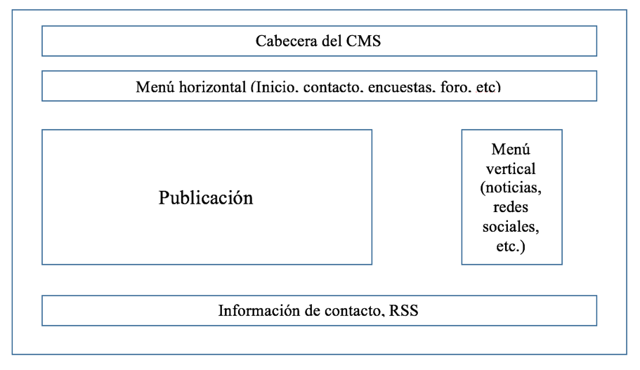

Desde la página de inicio se podrá acceder a todo el contenido de la página de la siguiente forma:

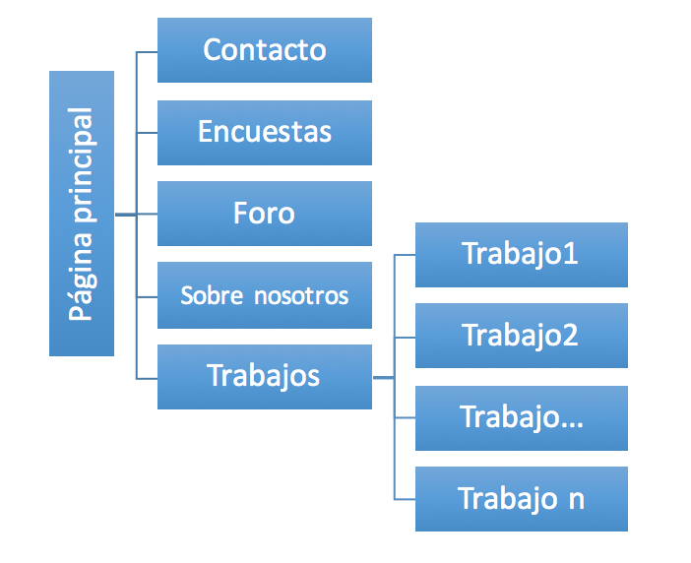

Así mismo, desde cada una de las páginas (contacto, encuestas, foro, etc), será posible volver a la página de inicio o ir a la pestaña deseada desde el menú horizontal situado bajo la cabecera, dado que este estará presente en todas las páginas.

* **Prototipo página de contacto**:

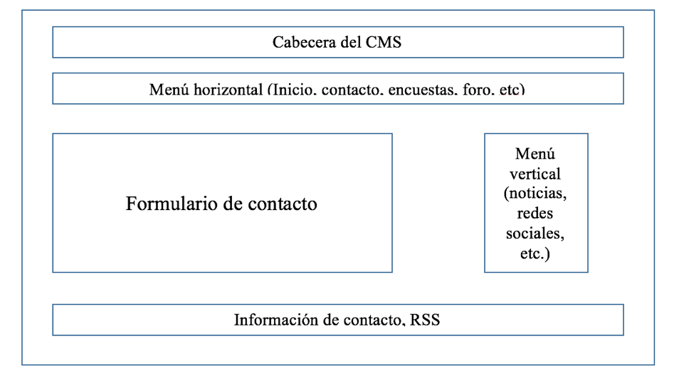

Mediante el formulario de contacto, el usuario podrá enviarnos sus consultas.

* **Prototipo página de encuestas**:

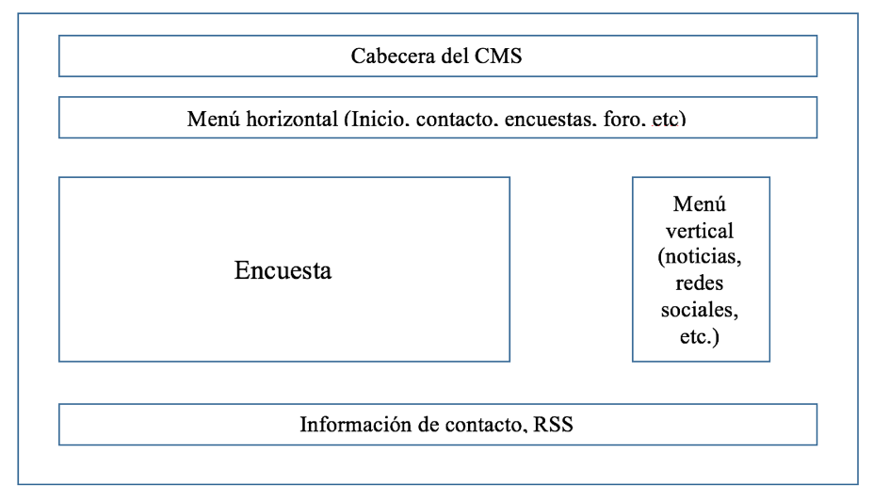

Nuestras encuestas estarán disponibles para valorar la experiencia del usuario con el uso de los diferentes CMS. Los resultados de estas se ofrecen mediante la web Polidaddy.com.

* **Prototipo Foro**:

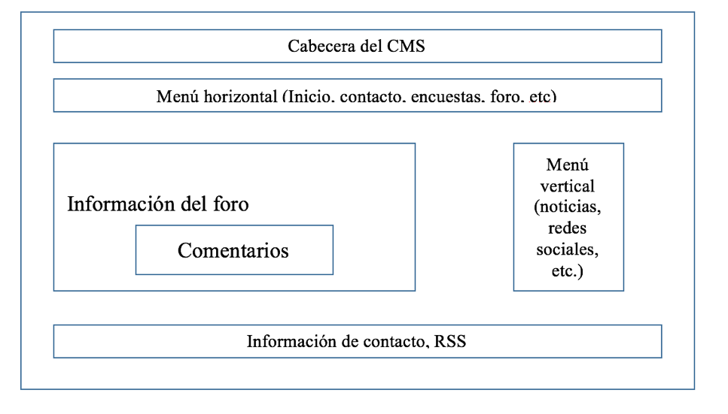

Dentro del foro será posible incluir comentarios e iniciar discusiones por parte de los usuarios de nuestro CMS.

* **Prototipo “Sobre nosotros”**:

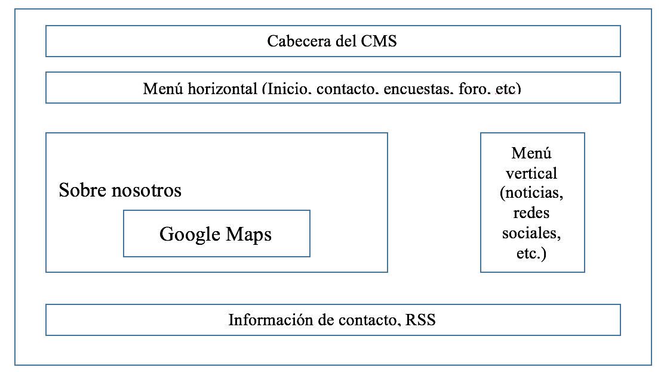

Incluye una descripción de la información de los miembros del grupo 5, una dirección de contacto y nuestra localización mediante el uso de Google Maps.

* **Prototipo Trabajos**.

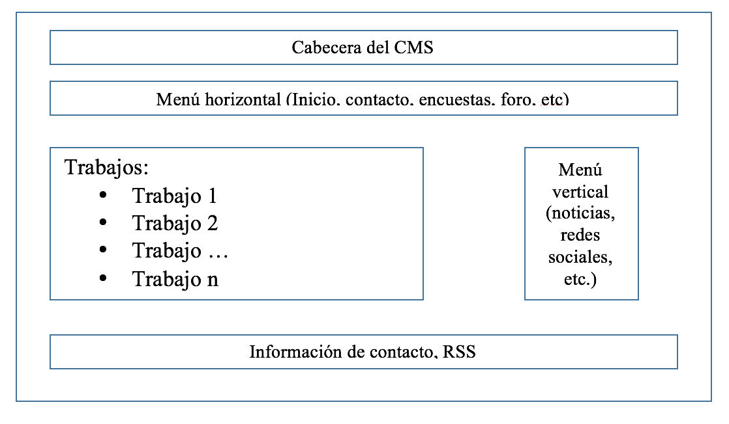

Desde esta pestaña el usuario accederá a los trabajos publicados, pulsando en el enlace de cada uno de estos se activará la descarga del trabajo correspondiente.

## 4.2 Documentación de construcción

Hay que incluir una descripción de la construcción del prototipo, incluyendo algún extracto de código fuente. No es necesario todo el código. Sólo algún extracto para ver cómo se ha comentado.

## 4.3 Documentación de pruebas



## 4.4 Documentación de instalación

WordPress nos ofrece dos formas de uso:

* **Wordpress.org** desde la cual es posible descargar el CMS e instalarlo en nuestra página web y desde ahí realizar las modificaciones oportunas.
* **Wordpress.com** para la creación del CMS online. Mediante el uso de esta página es posible crear una cuenta con su correspondiente usuario y contraseña. Desde esta, se podrán realizar modificaciones con ciertas restricciones en la versión gratuita.

Debido a las características del CMS definido por los requisitos funcionales descritos en apartados anteriores, nos hemos decantado por emplear Wordpress.com. No consideramos necesario instalar Wordpress.org dado que la opción online pone a nuestra disposición todas las opciones que necesitamos para implementar nuestro CMS.

Los pasos a seguir para utilizar o “instalar” WordPress.com son los siguientes:

1. Dirigirse a la siguiente dirección: <https://es.wordpress.com>
2. Nos encontraremos con la siguiente pantalla:

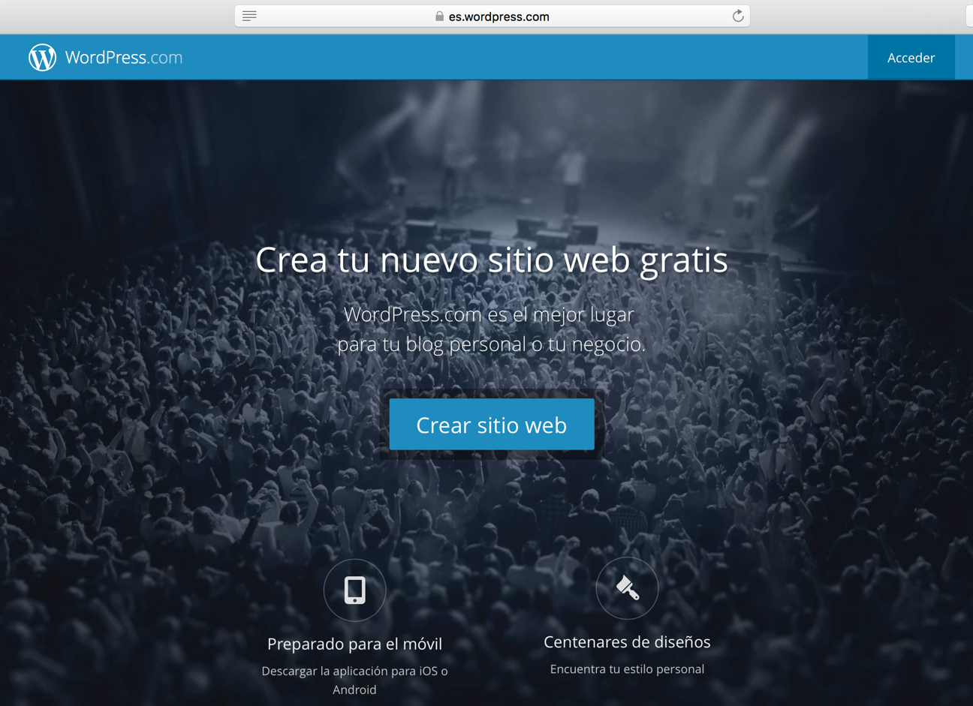

1. Pulsar botón “Crear sitio web”, se nos mostrarán las siguientes opciones:

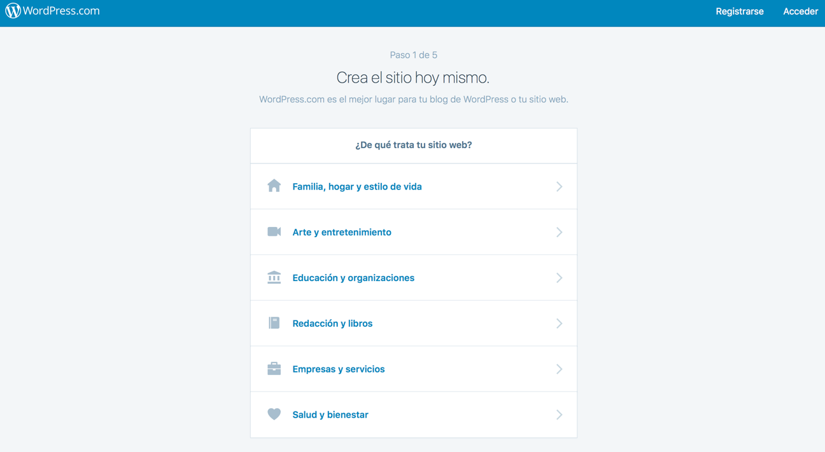

En función de la elección, WordPress nos ofrecerá una amplia gama de temas para nuestro sitio web.

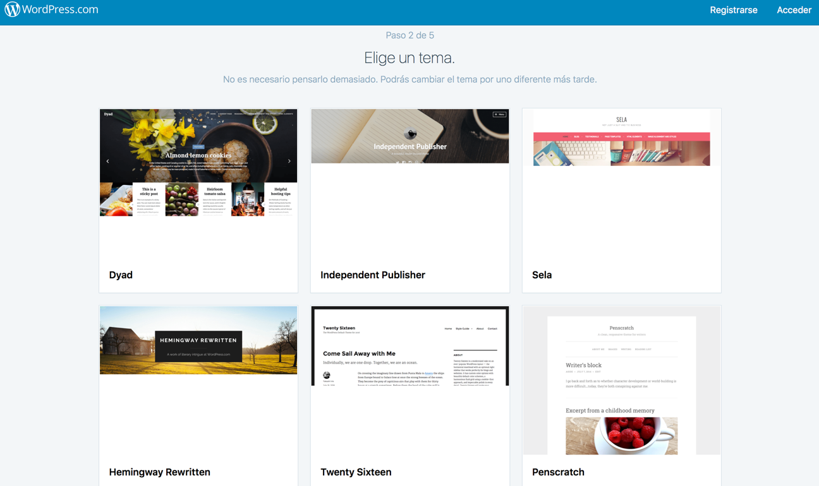

1. El tema elegido en nuestro caso será el siguiente:

El motivo de la elección es debido a que cumple con los requisitos definidos en los apartados anteriores (cabecera en la parte superior, distribución de los menús, etc).

1. En este paso se elige un dominio que será la dirección url que debe utilizar cualquier usuario que quiera entrar en nuestra web.

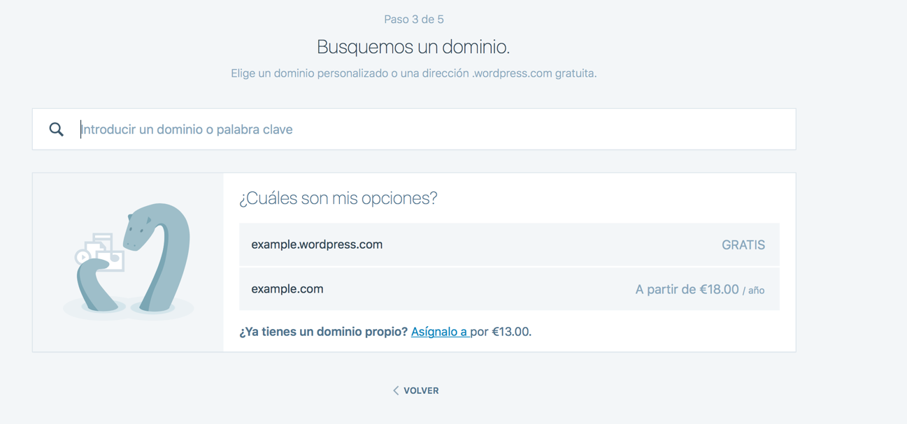

En nuestro caso optaremos por la versión gratuita dado que no está entre los requisitos utilizar un dominio propio.

Los datos de nuestro CMS serán los siguientes:

url: <https://dtetg3.wordpress.com>

WordPress nos confirmará que la url está disponible para ser utilizada:

1. El siguiente paso será seleccionar el plan que más te conviene:

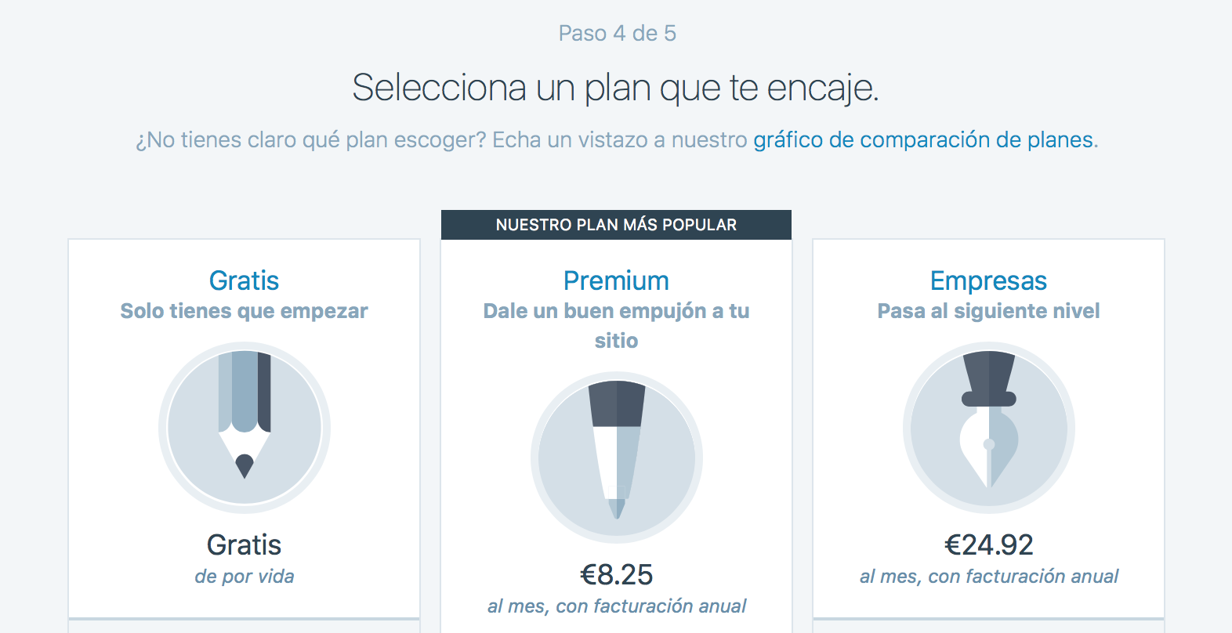

En nuestro caso, la opción seleccionada será el plan gratuito que cubre perfectamente nuestros requerimientos.

1. En el último paso seleccionaremos el nombre de usuario y contraseña necesarios para gestionar nuestro CMS en wordpress.com.

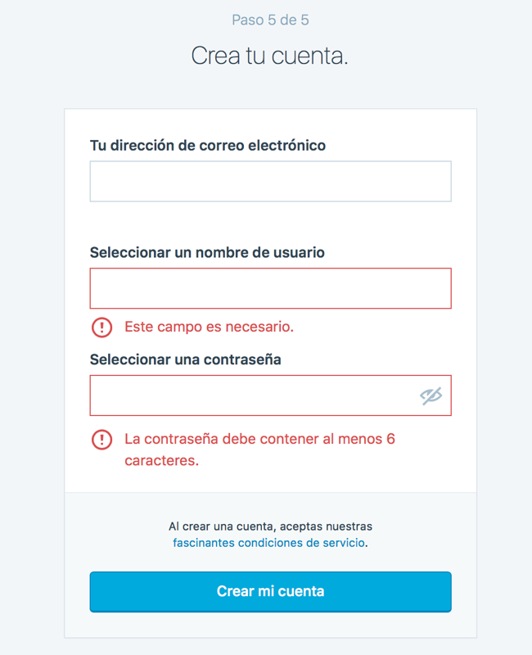

En nuestro caso, los datos para administrar nuestro CMS son:

Usuario:

Contraseña:

1. A partir de este momento lo único que debe hacer el usuario que desee administrar nuestro CMS es:
2. Dirigirse a wordpress.com
3. Pulsar sobre el botón "acceder" situado en la parte superior derecha.
4. Introducir los datos de acceso.

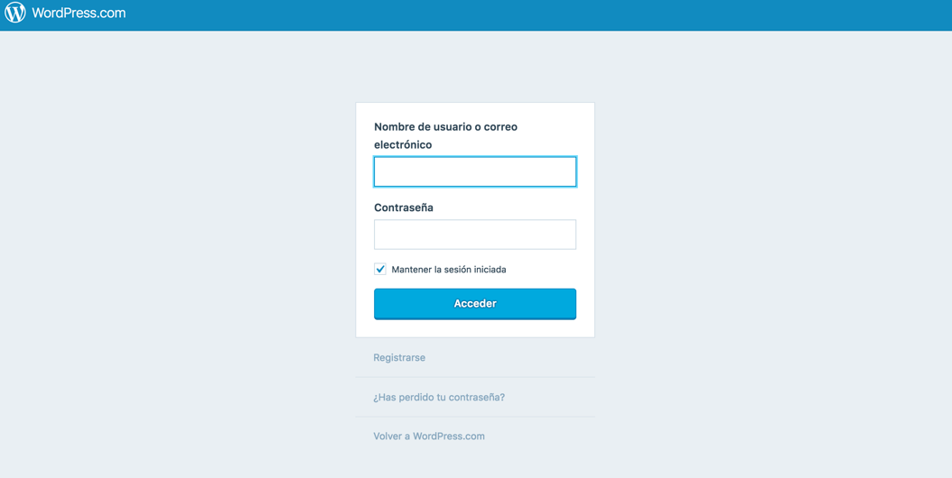

## 4.5 Manual de usuario

Descripción suficiente para que una persona que no ha participado en el proyecto pueda utilizar toda la funcionalidad que ofrece el prototipo. Que debe coincidir con los requisitos funcionales incluidos en el apartado 2.

1. **Acceder a la zona de administración del CMS:**
2. Introducir en el navegador la url del CMS: <https://es.wordpress.com>
3. Pinchar en el botón Acceder.
4. Introducir los credenciales:

* usuario: AdminTg3
* contraseña: AdminDteTg3

1. Se abrirá la siguiente pantalla:

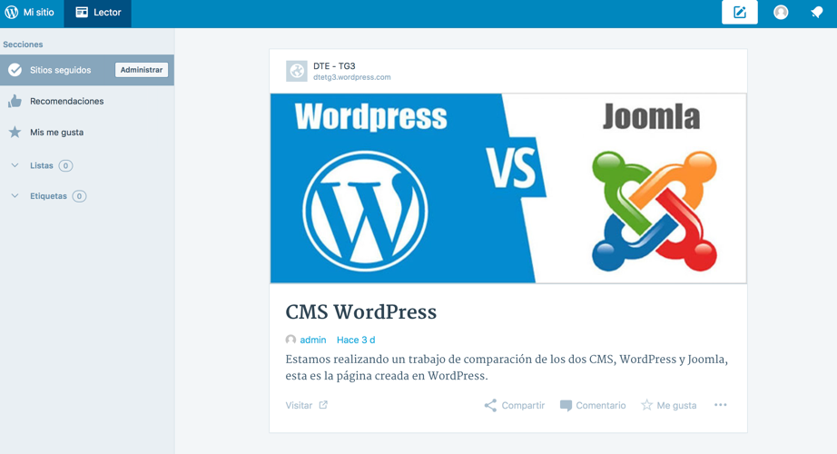

1. Pulsar sobre “Mi sitio” y dentro de la siguiente pantalla encontraremos las siguientes opciones:

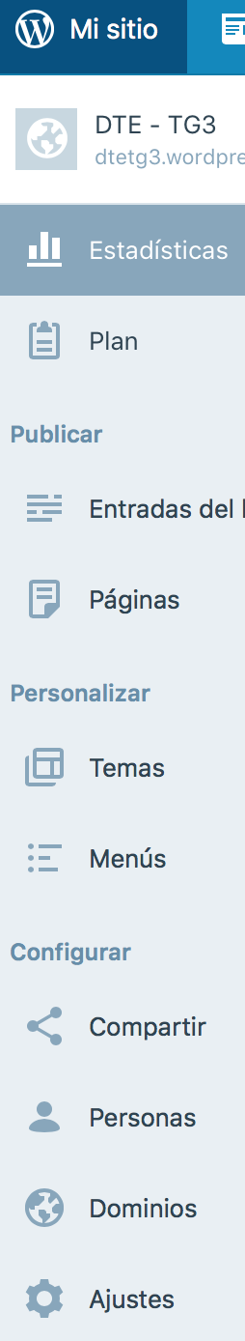 

1. **Seleccionar fuente y color del CMS:**
2. Pulsaremos sobre la opción Personalizar – **Temas** que hemos visto en el punto anterior, nos cargará el personalizador:

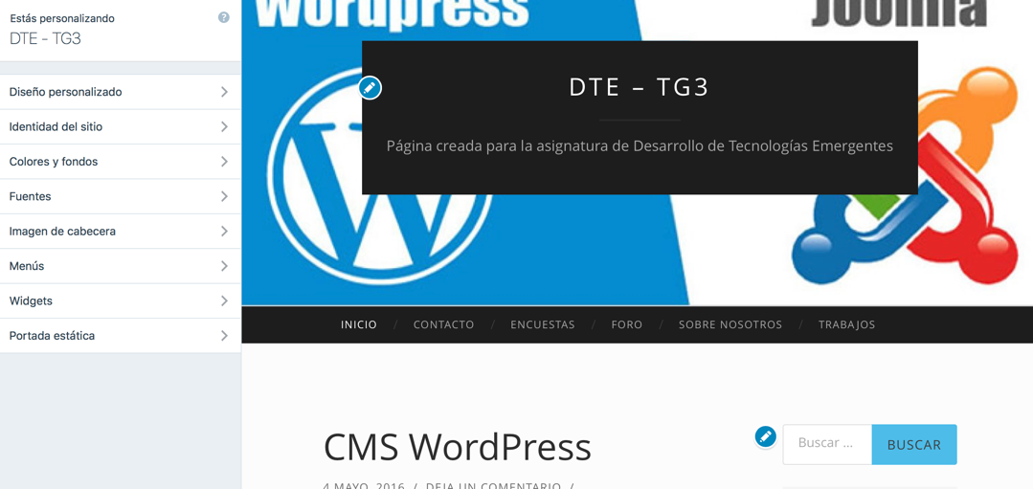

1. En el menú de la izquierda podremos seleccionar la fuente y el color del CMS.
2. **Modificar la plantilla del CMS:**
3. Pulsar sobre la opción “Temas” y aparecerá lo siguiente:

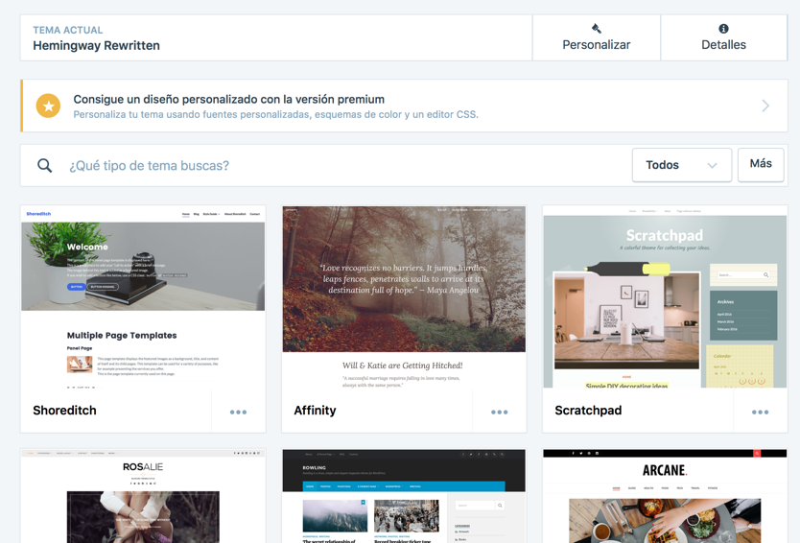

1. Aquí podremos seleccionar la plantilla que mejor se ajuste a nuestros requisitos.
2. **Publicar contenido:**
3. Pulsar sobre la opción “Añadir Entrada”, se abrirá la siguiente pantalla: 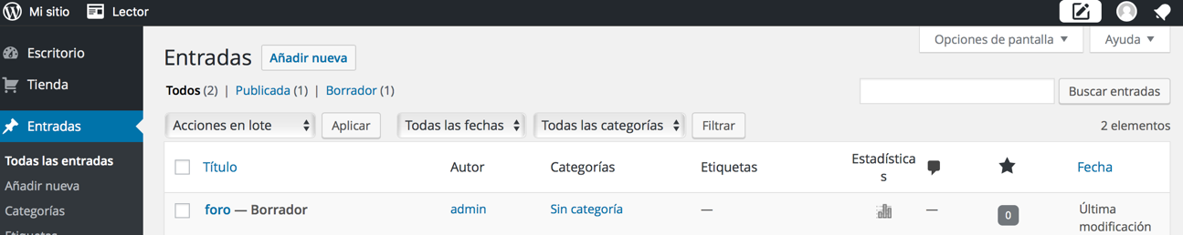
4. Pulsando en “Añadir nueva” podremos añadir nuevas entradas al CMS desde la siguiente pantalla:

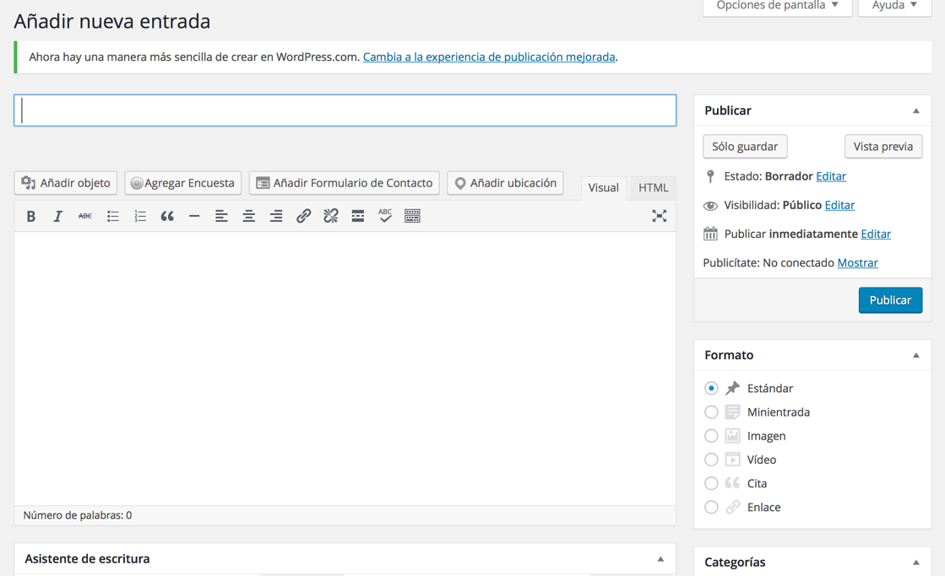

1. **Eliminar publicaciones:** Seleccionado la entrada que se desea borrar, pulsaremos sobre la opción “papelera” para eliminar la publicación.

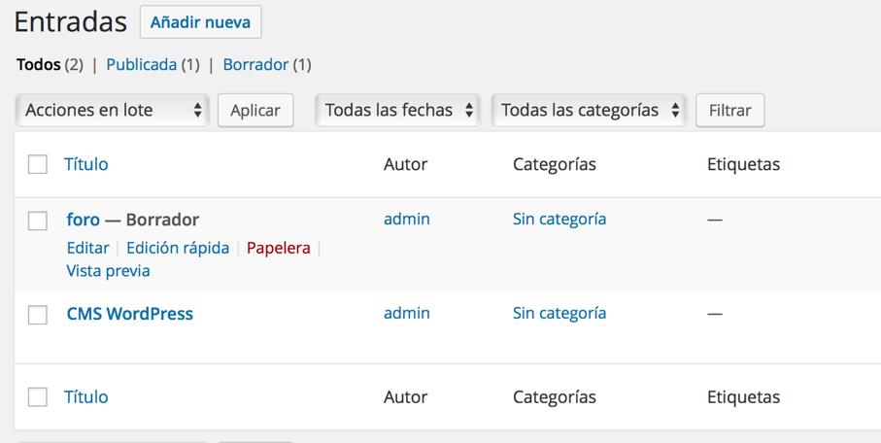

1. **Añadir encuestas:**
2. Pulsar “Ajustes”, una vez dentro pulsaremos sobre la opción “Encuestas”:

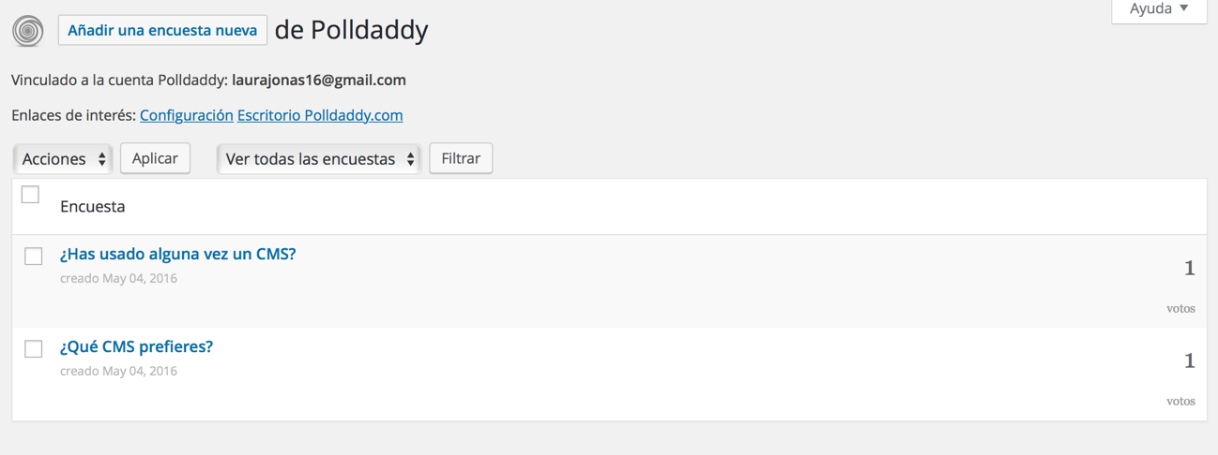

1. Pulsando la opción “Añadir encuesta nueva” podremos añadir las encuestas que deseemos.
2. **Insertar enlaces a redes sociales:**
3. Pulsar “Ajustes”, una vez dentro pulsaremos sobre la opción “Compartir”:

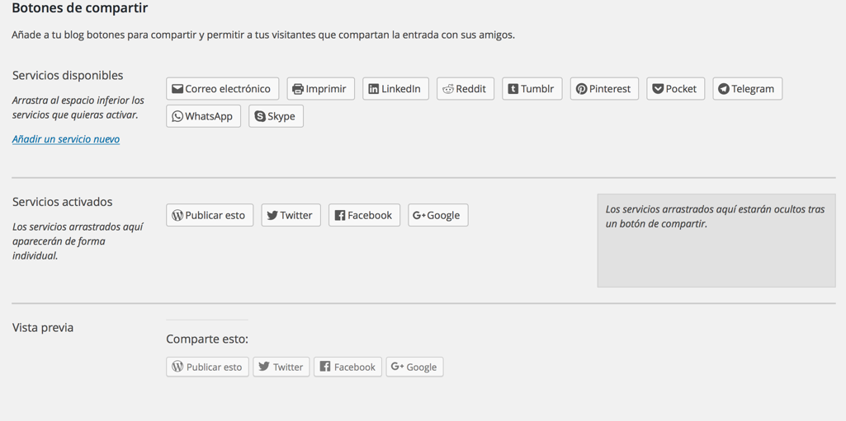

1. Pulsando sobre la opción “Añadir un servicio nuevo” y seleccionamos la red social que se desea configurar.
2. **Roles de usuario:** Desde la opción “Personas” podremos configurar los diferentes roles que nos ofrece WordPress.com, simplemente pulsando añadir se abrirá la siguiente ventana:

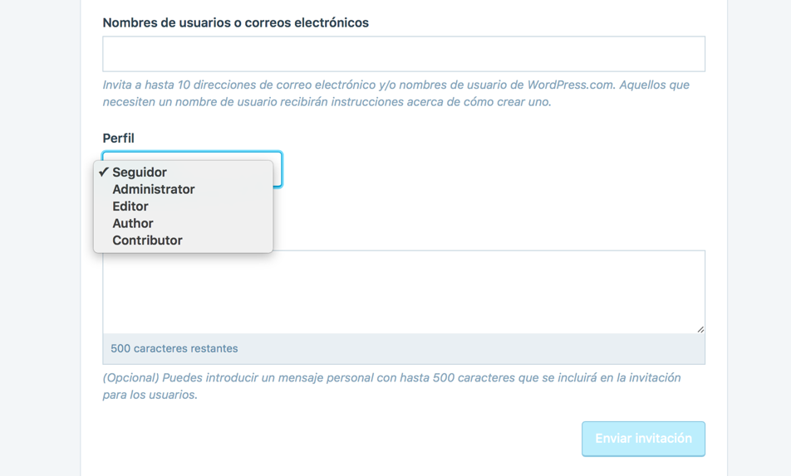

Desde la cual podremos enviar la invitación al usuario deseado con los permisos necesarios según el perfil seleccionado.

1. **Configurar el menú de trabajos:**
2. Pulsar la opción “Páginas”. Entraremos en la edición de la página:

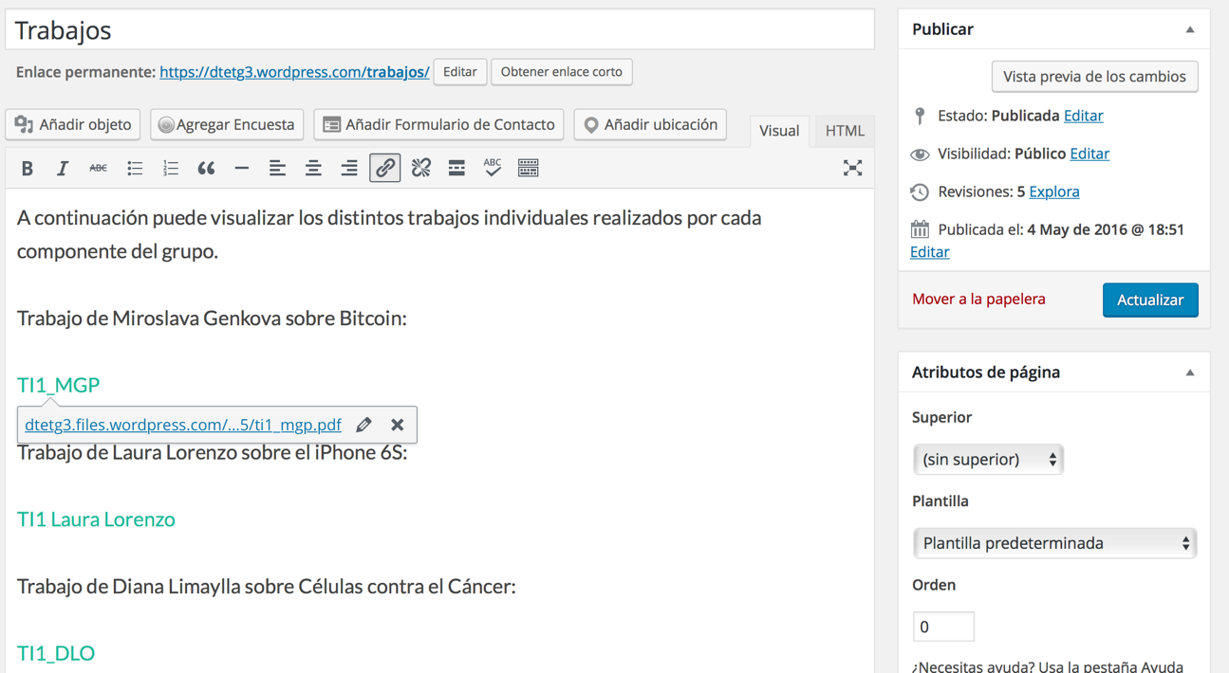

1. Pulsando el botón enlace podremos añadir un enlace a los trabajos previamente subidos a la biblioteca de nuestro CMS creado en WordPress.com

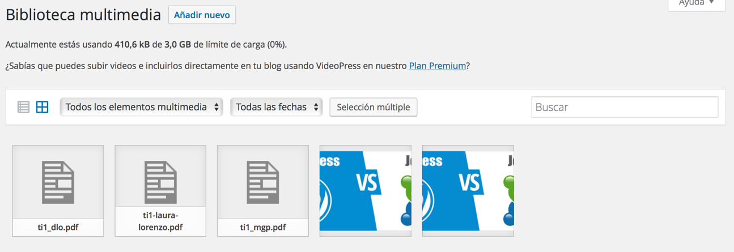

# 5. Proyecto de implementación de un prototipo del sistema utilizando la tecnología B

Se trata de incluir en este apartado la documentación del desarrollo del proyecto de implementación, utilizando la tecnología B, del sistema cuyos requisitos funcionales se enumeraron en el apartado 2.

## 5.1 Documentación de diseño

Hay que incluir la descripción del diseño del prototipo, incluyendo diagramas, y el diseño de la interfaz de usuario.

## 5.2 Documentación de construcción

Hay que incluir una descripción de la construcción del prototipo, incluyendo algún extracto de código fuente. No es necesario todo el código. Sólo algún extracto para ver cómo se ha comentado.

## 5.3 Documentación de pruebas

Casos de prueba establecidos y resultados de las pruebas y acciones de corrección. No es creíble que no hayan aparecido errores en los caso de prueba.

## 5.4 Documentación de instalación

Descripción suficiente para que una persona que no ha participado en el proyecto pueda instalar el prototipo.

## 5.5 Manual de usuario

Descripción suficiente para que una persona que no ha participado en el proyecto pueda utilizar toda la funcionalidad que ofrece el prototipo. Que debe coincidir con los requisitos funcionales incluidos en el apartado 2.

# 6. Comparación de las dos implementaciones

Se trata de dar valores a los criterios de comparación definidos en el apartado 3 sobre la implementación de cada uno de los prototipos.

## 6.1 Evaluación de los criterios en la implementación usando la tecnología A

Debe incluir al menos una tabla con la siguiente estructura.

|  |  |
| --- | --- |
| **CRITERIO** | **EVALUACIÓN** |
| Criterio 1 |  |
| Criterio 2 |  |
| … |  |
| Criterio N |  |

Y algunos comentarios aclaratorios sobre aquellos criterios cuyo valor indicado en la tabla no sea suficiente para entenderlo.

## 6.2 Evaluación de los criterios en la implementación usando la tecnología B

# 7. Comparación de la implementación de las tecnologías

Debe incluir al menos una tabla resumen, en sección de página horizontal, cruzando los criterios y los valores de cada tecnología. Con una columna de comentarios sobre la comparación

|  |  |  |  |
| --- | --- | --- | --- |
| **CRITERIOS** | **TECNOLOGÍA A** | **TECNOLOGÍA B** | **COMENTARIOS** |
| 1 |  |  |  |
| 2 |  |  |  |
| … |  |  |  |
| N |  |  |  |

# 8. Conclusiones

A partir de la información incluida en el apartado 7 y de la experiencia al realizar el trabajo, el grupo debe estar en condiciones de manifestar su opinión sobre la implementación del sistema utilizando ambas tecnologías, y debe plasmarla en este apartado, indicando las ventajas e inconvenientes más relevantes de utilizar una u otra tecnología para implementar el sistema.

---------------------------

(Hay que cumplir la estructura básica indicada de secciones. Pero si se desea se pueden añadir otras secciones como anexos. Por ejemplo, alguna encuesta de opinión realizada sobre las tecnologías, etc.)